现 场 照 片

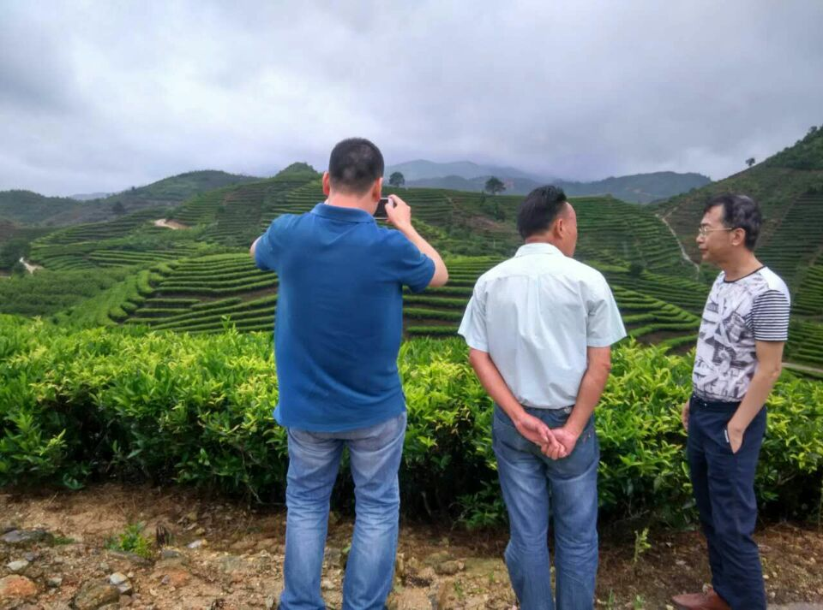
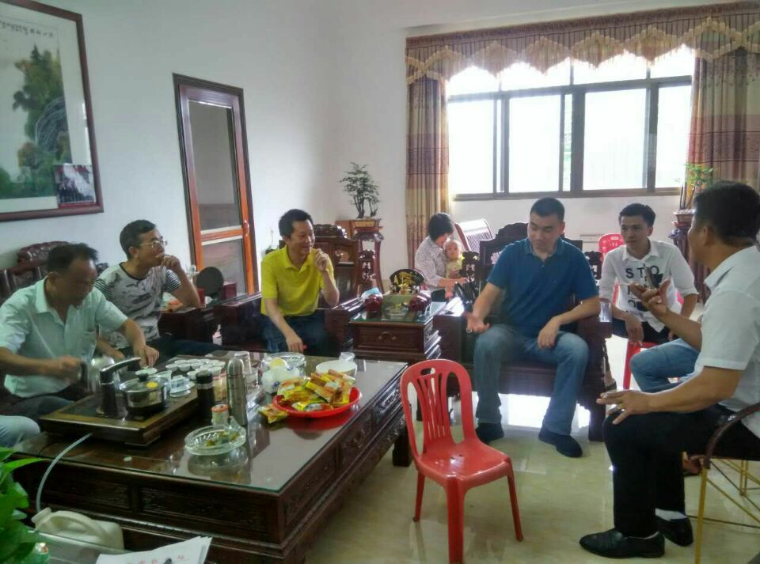
照片反映的问题：第一张图片，在许继文代表的带领下，到生态茶园进行参观学习；第二张图片，在许继文代表家中对建议进行答复。
拍摄地点：岭头村茶园/许继文代表家中
拍摄时间：2017年6月13日

